
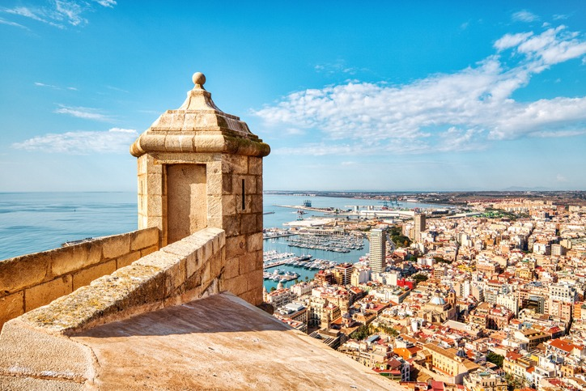
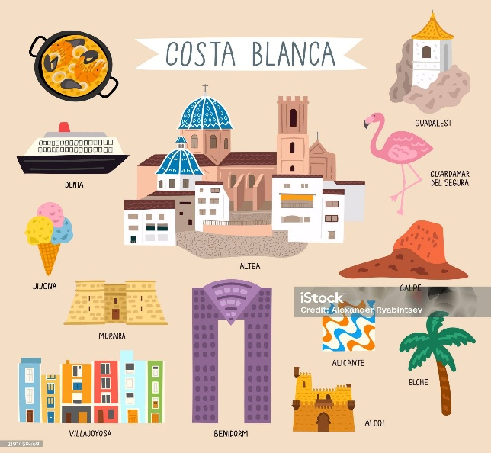
Ritrovo dei partecipanti presso il deposito bus De Maria e partenza con nostro accompagnatore verso l’aeroporto di Malpensa. Imbarco e volo alla volta di Alicante. All’arrivo un bus privato ci accompagnerà verso il centro città. La guida locale ci aspetterà per una visita guidata di 2h30 per scoprire insieme le meraviglie. Tra le sue spiagge dorate, le rovine storiche in cima alle colline e i vivaci quartieri del centro storico, Alicante è un gioiello della Costa Blanca spagnola. Unisce perfettamente la cultura urbana con la bellezza all'aperto e offre tantissime cose da vedere e da fare. Immagina di esplorare il vasto Castello di Santa Bárbara, ammirare la colorata arte di strada nel Barrio de Santa Cruz o visitare una splendida isola dove il viaggio è parte del divertimento. Itinerario a piedi di: Alicante (Alacant) vivace città portuale sulla costa mediterranea spagnola, capoluogo della Costa Blanca. Con oltre 300 giorni di sole all'anno, si distingue per il suo clima temperato, le spiagge urbane come il Postiguet, l'imponente Castello di Santa Bárbara e il pittoresco quartiere di Santa Cruz. È famosa per le Hogueras de San Juan e la sua ricca gastronomia a base di riso. Durante la visita si percorrerà a piedi il centro storico e i dintorni. Ingressi non inclusi. A seguire sempre compresa nella giornata Degustazione del tradizionale torrone Jijona, due tipologie di torrone, morbido e duro (2pz) in negozio. Tempo libero e a seguire trasferimento sempre con navetta privata alla volta dell’aeroporto di Alicante per il rientro in volo su Malpensa . Giunti a Malpensa il bus de maria vi accompagnerà al nostro deposito.
LA QUOTA DI PARTECIPAZIONE CON UN MINIMO DI 15 PERSONE è di euro 110.00
LA QUOTA DI PARTECIPAZIONE CON UN MINIMO DI 20 PERSONE è di euro 88.00
LA quota comprende: Viaggio in bus da e per l’aeroporto di Malpensa, accompagnatore, visita guidata di circa 2h30 minuti ad Alicante, Navetta privata in loco da e per la città di Alicante, degustazione del tipico Torrone.

OPERATIVO VOLI DA ACQUISTARE A PARTE / VOLI CONSIGLIATI
PARTENZA MALPENSA H 6.20 –ALICANTE 8.25 RIENTRO ALICANTE 22.40- MALPENSA 00.45
VOLO AEREO ANDATA E RITORNO LOW COST: da quotare al momento dell’iscrizione, con o senza bagaglio a mano da definire in base alla tariffa aerea giornaliera della tratta (documenti necessari per il viaggio: carta di identità in corso di validità e validi per l’espatrio con almeno 6 mesi di scadenza residua-)
NOTA BENE: Per la prenotazione del viaggio: occorrerà saldare i biglietti aerei andata e ritorno al momento della conferma + versamento di un acconto di euro 30.00 relativo alla giornata. Al momento dell’iscrizione verrà richiesta anche una copia del documento di identità
In caso di rinuncia (e di non stipulazione dell’assicurazione facoltativa annullamento) verrà trattenuta la quota del volo aereo (andata e ritorno – trattasi di voli low cost). La quota di acconto per il tour invece verrà restituita per annullamenti avvenuti ad almeno 30 gg lavorativi prima della partenza.
DETTAGLI PER CANCELLAZIONE DEL PACCHETTO SENZA STIPULAZIONE DI ASSICURAZIONE INTEGRATIVA ANNULLAMENTO SULLA QUOTA TOUR:
- Per cancellazioni entro 30 giorni lavorativi prima della partenza: nessuna penale
- Per cancellazioni tra 29-10 gg lavorativi prima della partenza: penale del 50%
- Per cancellazioni a 10 gg lavorativi prima della partenza: penale del 100%
- SONO POSSIBILI A PAGAMENTO VARIAZIONI DI NOME PER I VOLI

NOTE IMPORTANTI
*PER MOTIVI ORGANIZZATIVI IL TOUR POTREBBE SUBIRE VARIAZIONI, MANTENENDO INALTERATO IL CONTENUTO DI VISITE E SERVIZI.

* PER CHI VOLESSE E’ POSSIBILE STIPULARE UN’ASSICURAZIONE INTEGRATIVA ANNULLAMENTO (DA QUOTARSI AL MOMENTO DELLA CONFERMA) CHE PROTEGGERA’ IL CLIENTE DA EVENTUALI RINUNCE SU TUTTA LA QUOTA PACCHETTO. I MOTIVI DELL’ANNULLAMENTO DEVONO ESSERE GIUSTIFICABILI E DOCUMENTABILI. QUESTA ASSICURAZIONE VA STIPULATA AL MOMENTO DELLA CONFERMA DEL VIAGGIO (NON A POSTERIORI) E L’EVENTUALE RINUNCIA AL VIAGGIO DEVE ESSERE COMUNICATA IN MANIERA SCRITTA ENTRO 5 GIORNI DAL MANIFESTARSI DELL’EVENTO STESSO CHE IMPEDISCE l’EFFETTUAZIONE DEL TOUR- VEDERE LE CONDIZIONI DI QUESTA POLIZZA SU NOSTRO SITO

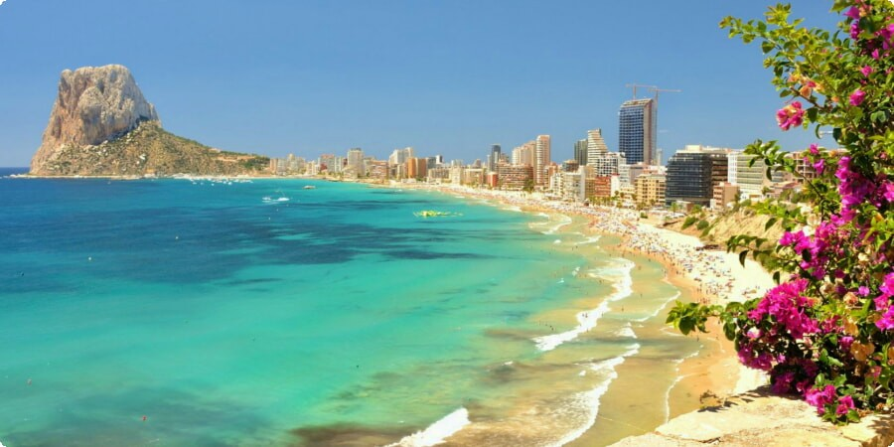

Org. Tecnica de maria viaggi di de maria emanuela www.de-maria-viaggi.it tel 0331273422 – termini e condizioni sul sito demariaviaggi.manu@libero.it

